AY24 (Cierre 23/08/19 $ 2.265.00)
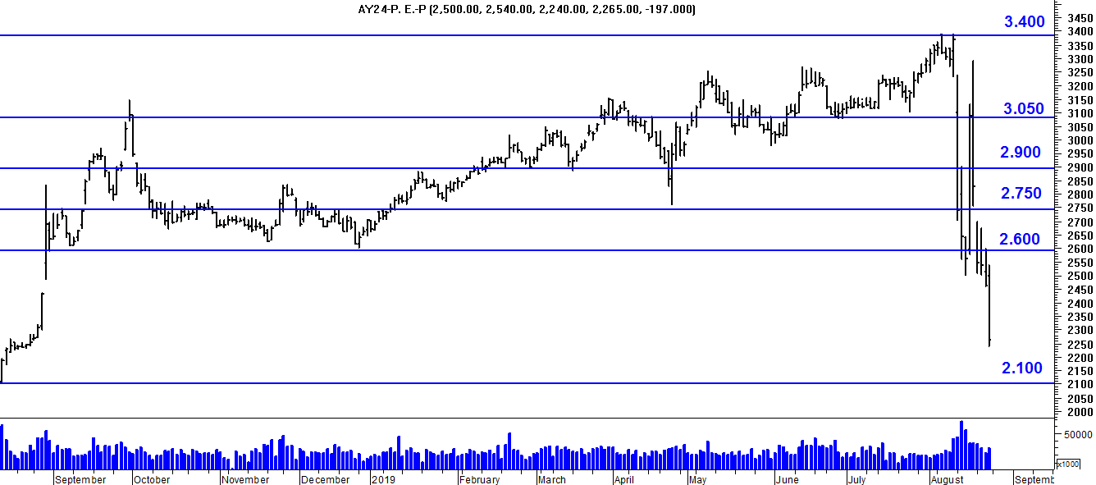
A la baja soporte en $2.100.
A la suba resistencia en $ 2.600.

AY24D (Cierre al 23/08/19 u$s 41.50)

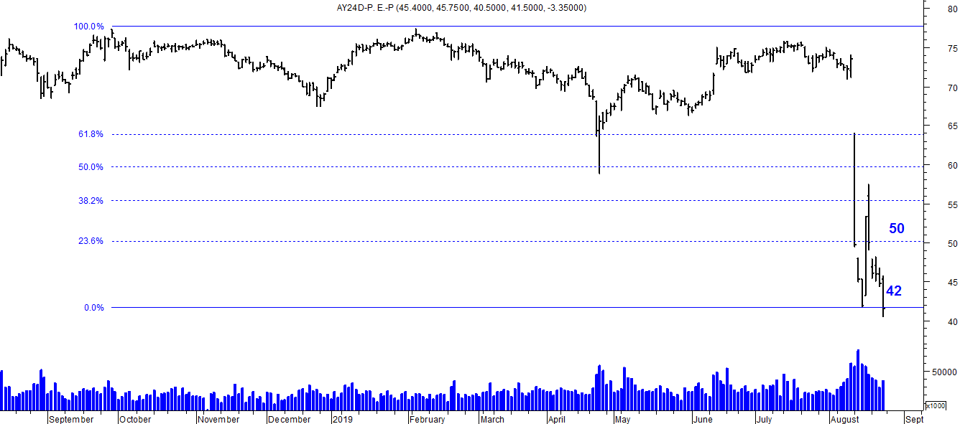

Resistencia us$ 50.00.
Soporte en us$ 42.00.

DICA (Cierre al 23/08/19 $ 3.450)
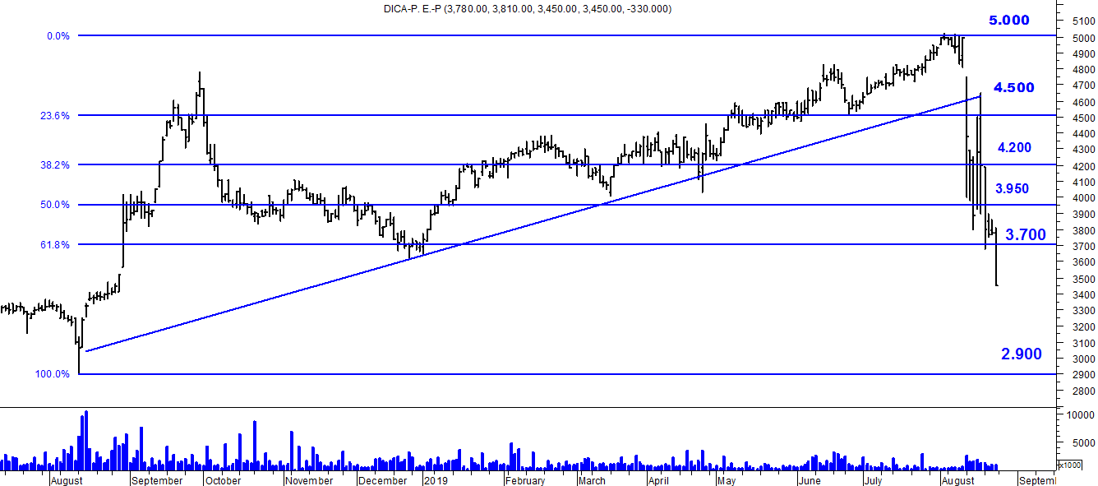
Soporte en $ 3.700.
Resistencia $ 2.900.

DICAD (Cierre al 23/08/19 us$ 63.30)
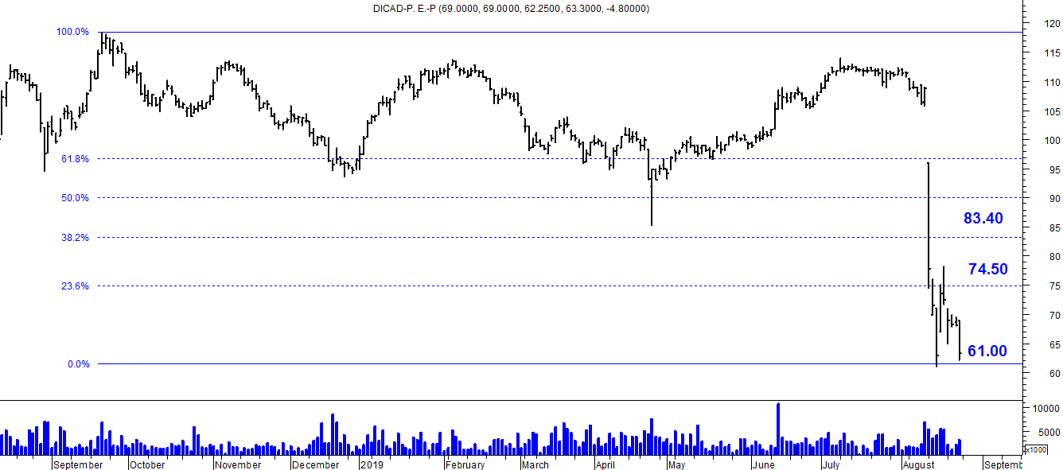

Resistencia us$ 74.50.
Soporte en us$ 61.00.

